Årsmøte

Borregaard Golfklubb
Onsdag 13. Mars 2024 kl:18.00
På Borregaard Golfklubbs klubbhus
_________________________

Dagsorden og saksinnstillinger.

1. Godkjenning av stemmeberettigede

2. Godkjenning av innkalling, sakliste og forretningsorden.

3. Valg av dirigent, referent samt to personer til undertegning av møteprotokoll

4. Borregaard Golfklubbs årsberetning for 2023

5. Revidert regnskap for 2023

6. Kontingenter

7. Budsjett 2024

8. Klubbens organisasjonsplan

9. Innkomne forslag

10. Valg og valgkomite

11. Nye valgkomite representanter

12. Avslutning
SAK 1 GODKJENNING AV STEMMEBERETTIGEDE

Alle klubbens medlemmer har adgang til årsmøtet. For å ha stemmerett må man være fylt 15 år, hatt gyldig medlemskap i minst 1 måned og oppfylt medlemsforpliktelsene. Ingen kan møte eller avgi stemme ved fullmakt. Lovlig innkalt årsmøte er vedtaksført dersom det møter et antall medlemmer som minst tilsvarer antall styremedlemmer (gjelder ikke ved annen gangs innkallelse).

Styrets forslag til vedtak:
Det er .... stemmeberettigede tilstede, og årsmøtet er vedtaksført.

SAK 2 GODKJENNE INNKALLING, SAKSLISTE OG FORRETNINGSORDEN

Innkallingen er varslet minst fire uker før Årsmøtet ved e-post til alle medlemmer.

Saksdokumentene og forretningsorden har vært tilgjengelige på hjemmesiden en uke før møtet.

Andre saker kan behandles når 2/3 av de stemmeberettigede på Årsmøtet vedtar det, ved godkjenning av sakslisten.

I protokollen føres inn alle forslag og vedtak som er truffet med antall stemmer for og imot.

Styrets forslag til vedtak:
Innkallingen til, samt saksliste og forretningsorden for Årsmøtet i Borregaard GK, godkjennes

SAK 3 VALG AV DIRIGENT, REFERENT, SAMT 2 MEDLEMMER TIL Å UNDERSKRIVE PROTOKOLLEN

Årsmøtet skal ledes av valgt dirigent. I tillegg skal det velges referent og 2 til å underskrive protokollen

Styrets forslag til vedtak:
Dirigent: Finn Johansen
Referent: Cecilie Lundgreen
Underskrive protokoll:

.......................................... ................................

SAK 4 STYRETS ÅRSBERETNING 2023

Det vises til eget dokument /vedlegg.

Styrets forslag til vedtak: Årsberetning for 2023 godkjennes.

SAK 5 REVIDERT REGNSKAP 2023

Det vises til egne dokumenter og revisors beretning. Revisor og eventuelt styret gir i tillegg en muntlig presentasjon i møtet.

Styrets forslag til vedtak:

Det framlagte regnskap for Borregaard GK for regnskapsperioden
01.01.2023 - 31.12. 2023, med tilhørende beretninger godkjennes.

SAK 6 KONTINGENTER

Det vil kun bli en endring i kontingenter for 2024 sesongen utover det som ble bestemt på det ekstraordinære årsmøtet holdt 25. oktober 2023.

Det foreslåes at kontingent for prøvemedlemskap per måned (April-Des.) settes til kr 400 i stedet for kr 380.

Styrets forslag til vedtak: Styrets forslag til kontingenter for 2024 vedtas

SAK 7 BUDSJETT 2024

Det vises til eget vedlegg og til muntlig presentasjon i møtet.

Styrets forslag til vedtak: Styrets forslag til budsjett 2024 vedtas

SAK 8. Klubbens organisasjonsplan – ingen endring:

Styret fremmer forslag til samme organisasjonsplan som ble godkjent for 2023 sesongen (se organisasjonskart):

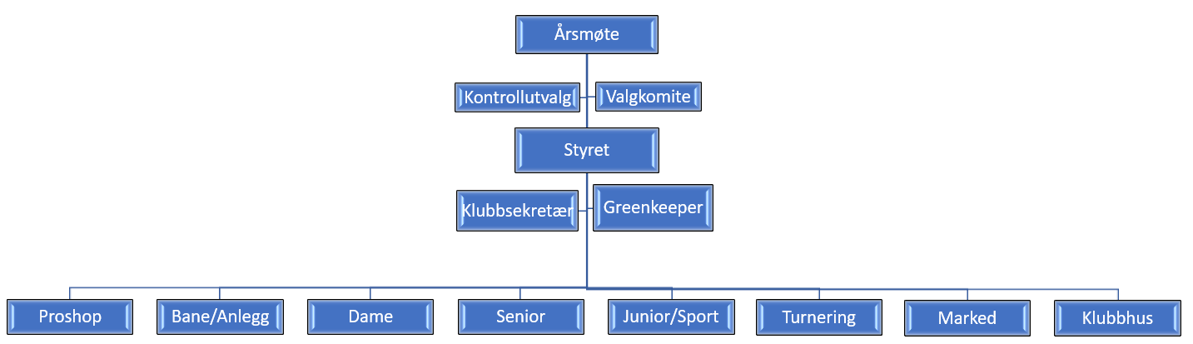

Styrets forslag til vedtak:
Styrets forslag til organisasjonsplan vedtas

SAK 9 INNKOMNE FORSLAG:
Det har kommet inn følgende forslag:

9a - Ny 4års Virksomhetsplan:
Borregaard GK har i tråd med NGF sine mål og virkemidler for perioden Jan. 2024 – Des. 2027 utarbeidet en ny virksomhetsplan. Ønsket er at planen som er utarbeidet for 2024-2027 vil bidra til å videreutvikle og videreføre tidligere planer og satsingsområder, og at BOGK på flere nye områder, kan framstå som en bærekraftig klubb. (Virksomhetsplan kan lastes ned fra BoGKs nettside)
Styrets forslag til vedtak: Styrets forslag til ny virksomhetsplan vedtas

9b Forenklet regnskap som presenteres på Årsmøter
Styret ønsker å presentere et forenklet regnskap på Årsmøtet i fremtiden. Nærmere redegjørelse og informasjon for regnskapet gis på årsmøtet.
Styrets forslag til vedtak: Styrets forslag til forenklet regnskap vedtas

9c Innkommet forslag fra; Ragnar Bjørge Johansen:

«Nå nærmer det seg 100-årsjubileet med stormskritt og det var sagt at medlemmene kunne komme med forslag til «forskjønnelse».
Jeg, med flere har savnet «et sted å være» ved regnvær og blåst. Spesielt gjelder dette ved ankomst, runding ved backtee og ved en rundes slutt.
Riktignok har vi jo hovedetasjens veranda, men til tider er dette også et lite attraktivt oppholdssted i dårlig vær.

Forslag 1
På bakgrunn av ovenstående legger jeg derfor ved et forslag på en «pergola»/baldakin plassert ved dagens «platting» ved pro shop.
Se vedlagt tegning

Dette betyr at dagens hekk fjernes slik at innsyn fra parkering etc. blir «luftigere». Selvsagt kan det på utsiden av rekkverket plantes blomster eller lave busker. Forslaget er kun en illustrasjon og kan utføres på ulike måter. Stabilitetsberegning er ikke utført og må gjøres før et slikt prosjekt utføres.

Forslag 2
Dersom dette skulle ende med en realisering, foreslås også følgende:
De buskvekster mm. Som i dag dekker utsyn fra «plattingen». Dette vil gjøre utsikten mot driving range forbedret. Plassen kan også benyttes til plassering av golfvogner etc. slik at vi slipper å gå slalåm mellom vogner og utstyr på veg til pro shop etc.

Forslag 3
Dagens veranda er et flott sted å være ved diverse anledninger, derimot er verandaens underside utett slik at dette stad er utrivelig igjen ved dårlig vær. Det finnes flere løsninger på dette problem som tetter dette.
En løsning er «Til Tak», en aluminiums løsning som løser dette. Dette koster noen kroner, men dette har positive ringvirkninger.

Med vennlig hilsen
Ragnar Bjørge Johansen (vil ved behov redegjøre for forslaget på årsmøtet)

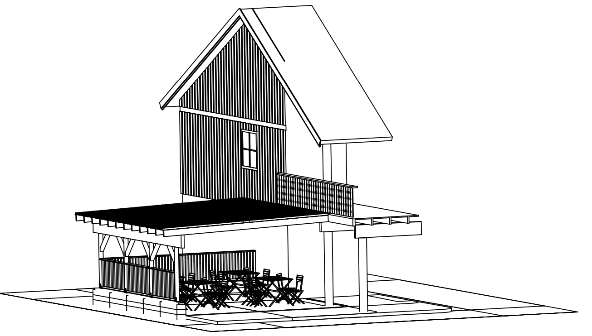

Styrets forslag til vedtak: Styret foreslår at forslaget godkjennes
SAK 10 VALG TIL STYRET, KONTROLLUTVALG, KOMITEER

- Valgkomiteens rapport og innstilling til valg av nye styrerepresentanter. Organisering av valget gjennomføres i møtet i tråd med klubbens lover.

Komiteens innstilling er basert på organisasjonsplanen.
Styret
Leder | Espen Henriksen |  | På valg - Ny
Nestleder | Knut «Patrick» Rustan |  | Ikke på valg
Styremedlem | Bjørn Jensen |  | På valg - Ny
Styremedlem | Åsta Grøtvedt |  | Ikke på valg
Styremedlem | Lise-Gro Ramdahl |  | Ikke på valg
Varamedlem | Sten Johnsen |  | På valg - Ny
Varamedlem | Tone Bekkerud |  | På valg - Ny
Komiteer
Turneringskomite |  | Astrid Lunåshaug, Kine Asklien og Hans-Jørgen Mathisen | På valg - Ny
HCP-komite |  | Astrid Lunåshaug | På valg - Ny
Banekomite |  | Harald Sando | På valg - Ny
Damekomite |  | Marit Asklien | På valg
Seniorkomite |  | Kjell Asklien | På valg
Juniorkomite |  | Hans Petter Jenseg | På valg
Markedskomite
Kontrollutvalg
Bente Ljungberg (revisor) |  |  | fortsetter
Erik Gressløs |  |  | På valg - ny
Laila Andersen (vara revisor) |  |  | fortsetter

Styrets forslag til vedtak: Valgkomiteens forslag til nytt styre, komiteledere og kontrollutvalg vedtas

SAK 11 VALGKOMITE REPRESENTANTER
Styrets forslag til valgkomite representanter:
Valgkomite

Styrets forslag til vedtak: Styrets forslag til valgkomite vedtas

SAK 12 AVSLUTNING Utdeling av Priser

